Анализ профессиональной деятельности педагогического работника

1.Цель: выявить уровень сформированности профессионально значимых качеств и функции педагога Носыревой М.А.

2.Диагност: завуч по УВР Чазова Т.А.

В исследовании принимали участие учащиеся 8-11 классов МБОУ СОШ с.Вал (28 человек) и их родители (15 человек)

3.Сроки проведения: февраль - март 2017г.

4.Исследование проводилось с использованием методик:

№ | Автор методики, название | Исследуемая характеристика
1 | Методика ГОКК (М.И. Лукьянова) | Эмпатичность  Рефлексивность  Общительность  Гибкость личности  Функция влияния  Эмоциональная привлекательность  Способность к сотрудничеству  Коммуникативная компетентность  Функция передачи информации

5. Качественно-количественный анализ результатов

Диагностируемые показатели | Уровень, баллы
 | Относительно высокий | Несколько выше среднего
Эмпатичность | 4,9
Рефлексивность |  | 4,6
Общительность | 5,0
Гибкость личности | 4,7
Способность к сотрудничеству | 5,0
Эмоциональная привлекательность | 4,8
Функция влияния |  | 4,6
Функция передачи информации | 5,0
Коммуникативная компетентность | 5,0

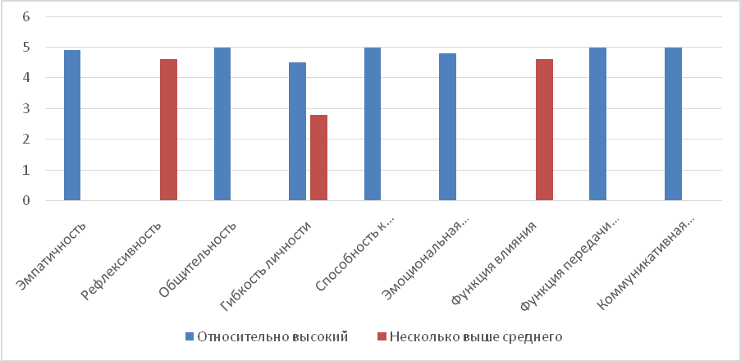
6. Вывод.
При анализе данных, полученных во время диагностики обучающихся и их родителей, можно сделать вывод, что профессионально значимые качества и коммуникативные функции педагога Носыревой М.А. сформированы на достаточном уровне.
Респонденты считают, что у педагога на относительно высоком уровне сформированы такие качества как:
- эмпатичность (Марина Александровна способна поставить себя на место другого человека, способна к сопереживанию);
- общительность (Марина Александровна умеет слушать, понимать эмоциональное состояние говорящего, она внимательна к собеседнику; проявляет интерес к внутреннему миру учащихся);
- гибкость (педагог может быстро реагировать на проблемные ситуации и применять новые, оригинальные подходы к их решению);
- способность к сотрудничеству (учитель открыт и готов к любым формам взаимодействия с учениками и родителями);
- эмоциональная привлекательность (Марина Александровна умеет располагать к себе манерой поведения, внешним видом, проявлением вежливости, доброжелательности, тактичным обращением к ученику, родителям, широким кругом интересов и т.д.);
- передача информации (учитель использует разнообразные методы и средства передачи информации, излагает материал доступно, владеет разными способами организации занятия и т.п.);
- коммуникативная компетентность (Марина Александровна активно общается с учащимся, родителями, ее привлекает совместная работа с ребятами, обладает высокой коммуникативной культурой).

Завуч по УВР: Чазова Т.А.

